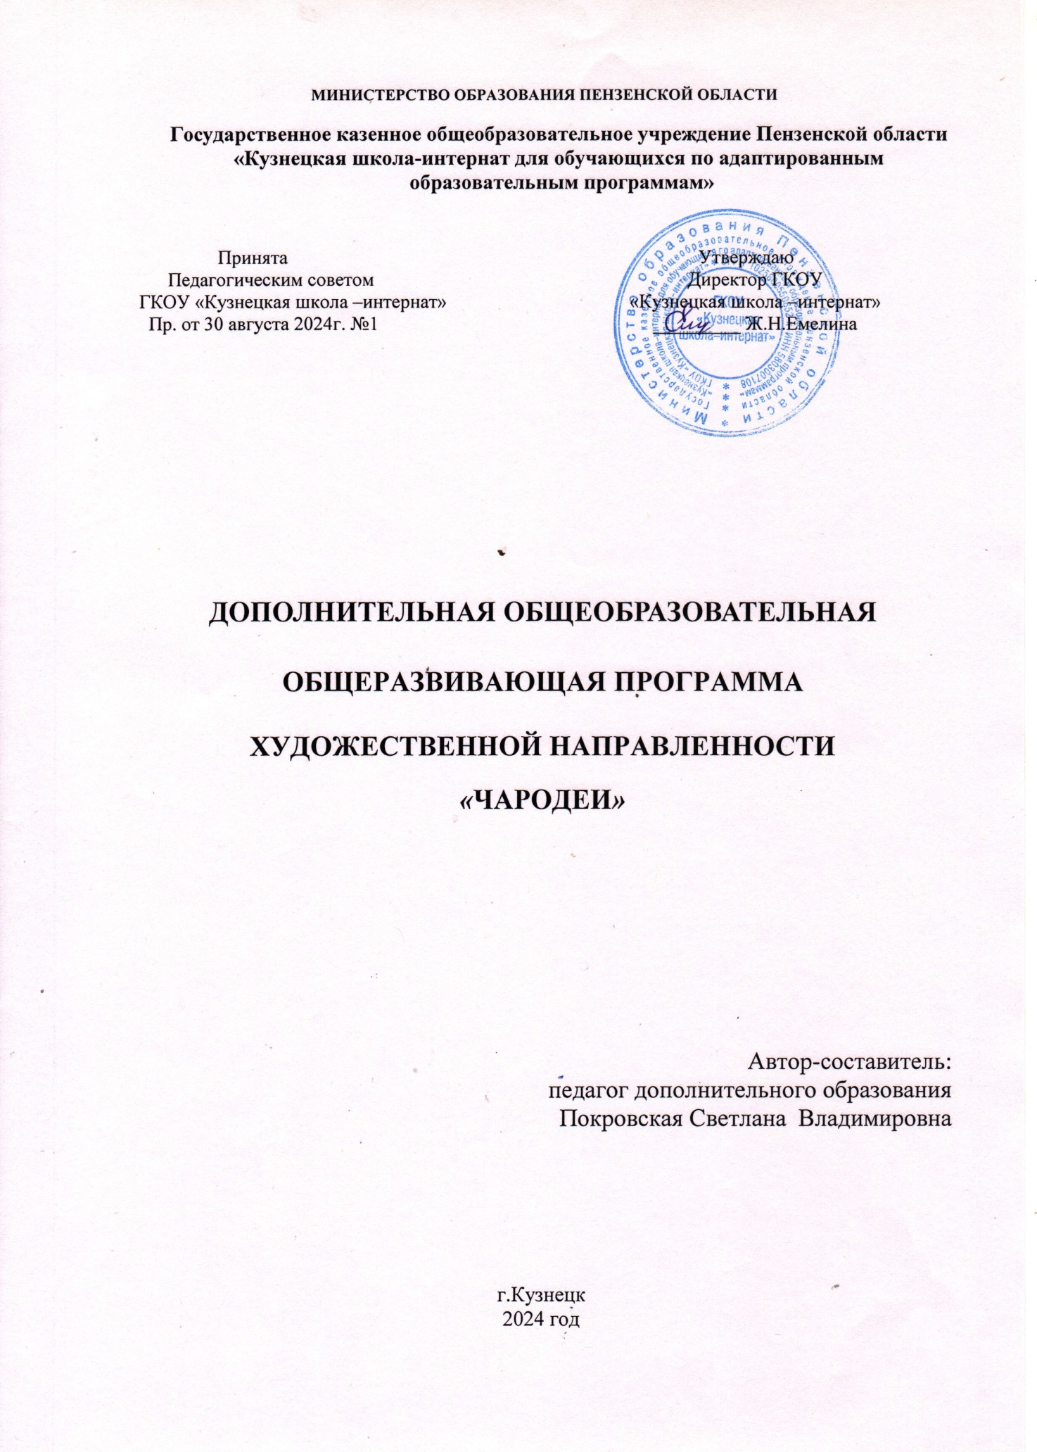

**1. Комплекс основных характеристик образования:**

**объем, содержание, планируемые результаты**

**Пояснительная записка**

Современная педагогическая наука рассматривает искусство как одно из ведущих образовательных воздействий на формирование личности ребенка, его мировоззрения, духовного потенциала. Оно имеет большое воспитательное и познавательное значение для детей, так как позволяет им значительно расширить свой жизненный опыт, удовлетворять свои растущие интересы к окружающему миру и социуму, формирует их духовный мир. В эстетическом воспитании личности искусству принадлежит роль главного фактора. Особое место среди других занимает искусство театра.

Дополнительная общеобразовательная общеразвивающая программа «Чародеи» (школьный театр) составлена на основе следующих нормативных документов:

- Федерального Закона РФ от 29.12.2012г. №273-ФЗ «Об образовании в Российской Федерации»;

- Федерального государственного образовательного стандарта образования обучающихся с умственной отсталостью (интеллектуальными нарушениями), утвержденного приказом Министерства образования и науки РФ от 19.12.2014 №1599;  
 - СП 2.4.2.3648-20 «Санитарно-эпидемиологические требования к организациям воспитания и обучения, отдыха и оздоровления детей и молодежи»;  
 - СанПиН 1.2.3685-21 «Гигиенические нормативы и требования к обеспечению безопасности и (или) безвредности для человека факторов среды обитания»;

- Федеральной адаптированной основной общеобразовательной программы образования обучающихся с умственной отсталостью (интеллектуальными нарушениями), утвержденной приказом Министерства просвещения РФ от 24.11.2022 №1026;

- АООП для обучающихся с умственной отсталостью (интеллектуальными нарушениями), вариант 1, ГКОУ «Кузнецкая школа-интернат»;

- Примерной программой курса внеурочной деятельности «Школьный театр», г. Москва, 2022.

А**ктуальность** программыопределяется необходимостью социализации ребёнка в современном обществе, его жизненного и профессионального самоопределения. Театрализованная деятельность является способом самовыражения, средством снятия психологического напряжения, предполагает развитие активности, инициативы обучающихся, их индивидуальных склонностей и способностей.

Сценическая работа детей – это проверка действием множества межличностных отношений. В репетиционной работе приобретаются навыки публичного поведения, взаимодействия друг с другом, совместной работы и творчества.

**Направленность** дополнительной общеобразовательной общеразвивающей программы «Чародеи»» (школьный театр) - художественная.

Программа направлена на реализацию приоритетных направлений художественного образования: приобщение к искусству как духовному опыту поколений, овладение способами художественной деятельности, развитие индивидуальности, дарования и творческих способностей ребенка, способствует воспитанию жизненно-адаптированного человека, психологически устойчивого к различным стрессовым ситуациям.

**Педагогическая целесообразность** программы заключается в возможности методами театральной деятельности помочь детям раскрыть их творческие способности, развить психические, физические и нравственные качества, повысить уровень общей культуры и эрудиции (развитие памяти, мышления, речи, музыкально-эстетического воспитания, пластики движений), что в будущем поможет быть более успешными в социуме.

Известно, что одной из самых важных потребностей детей является потребность в общении. В этой связи одной из приоритетных задач является развитие у них качеств, которые помогут в общении со сверстниками и не только: понимания, что все люди разные, принятия этих различий, умения сотрудничать и разрешать возникающие противоречия в общении.

Программа предоставляет возможность, помимо получения базовых знаний, эффективно готовить обучающихся к освоению накопленного человечеством социально-культурного опыта, безболезненной адаптации в окружающем мире, позитивному самоопределению.

**Отличительными особенностями программы являются:**

**-** деятельностный подход к воспитанию и развитию обучающихся посредством театральной деятельности, где ребенок выступает в роли художника, исполнителя, режиссера спектакля;

- принцип междисциплинарной интеграции – применим к смежным дисциплинам (занятия по развитию речи, литературному чтению, изобразительной деятельности, технологии);

- принцип креативности – предполагает максимальную ориентацию на творчество подростка, на развитие психофизических ощущений, раскрепощение личности.

Образовательный процесс строится в соответствии с возрастными, психологическими возможностями и особенностями детей.

Программа рассчитана на детей с умственной отсталостью (интеллектуальными нарушениями) в возрасте от 7 до 15 лет по двум возрастным группам: младшей (7-12 лет) и старшей (13-15 лет).

Количество обучающихся в каждой возрастной группе – 15 человек. Состав коллектива постоянный. Зачисление обучающихся в объединение производится по заявлению родителей (законных представителей) в соответствии с локальным актом (положением о приеме, переводе, отчислении и восстановлении обучающихся) при отсутствии медицинских противопоказаний по состоянию здоровья.

**Уровень программы, объем и сроки ее реализации.**

Реализация программы ведется на базовомуровне.

Продолжительность образовательного процесса в каждой возрастной группе: младшая группа - 1 час в неделю, 34 часа в год; старшая группа - 2 часа в неделю, 68 часов в год.

**Форма обучения** – очная.

**Особенности организации образовательного процесса.**

Основной формой обучения является занятие. Виды занятий определяются содержанием программы. Весь курс делится на теоретическую и практическую части. Само занятие включает в себя одновременно и теорию, и различные тренинги (речевой, пластический, физический), этюды, ролевые игры. При постановке какого-то спектакля, сценок отводится время на репетиции, прогоны, сдачу и саму премьеру выступления.

Занятия проводятся с полным составом группы, при этом по мере приобретения опыта обучающимися делается больший упор на групповые и индивидуальные формы работы. Занятия предусматривают дифференцированный подход по степени интеллектуальных нарушений:выполнение индивидуальных заданий усложненной формы для обучающихся с легкой степенью умственной отсталости. В процессе обучения предусмотрены игровые, творческие лаборатории, соревнования, конкурсы, устный журнал, экскурсии, занятие-путешествие. В зависимости от поставленной цели (обучающей, воспитывающей, развивающей) используются различные формы работы на занятиях: беседы, этюды, тренинги, игры- импровизации, экскурсии, путешествия, репетиции.

Образовательный процесс строится на единстве активных и увлекательных методов и приемов учебной работы, в ходе которой в процессе усвоения знаний, законов и правил художественного творчества у обучающихся развиваются творческие начала.

**Цель программы:** создание образовательной среды, способствующей развитию социальных, интеллектуальных, творческих интересов обучающихся средствами театрального искусства.

**Задачи:**

***предметные:***

- знакомить с основными понятиями по теории и истории театрального искусства;

- осваивать базовые знания, умения и навыки, предметные компетенции;

- формировать речевую культуру;

- развивать познавательные интересы через расширение представлений о видах театрального искусства;

***личностные:***

- формировать социальный опыт;

- развивать личностные, ценностно-смысловые, общекультурные, учебно-познавательные, коммуникативные компетенции;

- развивать внутренние (воля, память, мышление, внимание, воображение, подлинность в ощущениях) и внешние (чувства ритма, темпа, чувства пространства и времени, вера в предлагаемые обстоятельства) техники актера;

***метапредметные:***

- формировать потребность в саморазвитии, самостоятельности, ответственности, активности, эрудиции, нестандартных приемах и решениях при реализации творческих идей;

- развивать умения использовать приобретенные знания и навыки, самостоятельно их концентрировать и выражать в творческой деятельности;

- формировать аналитическое мышление, умение объективно оценивать свою деятельность.

**Содержание программы.**

Программа состоит из 5 разделов. Работа по каждому разделу ведется параллельно в течение всего учебного года.

**Раздел** **1** «Азбука театра» знакомит: с режимом и правилами поведения и техникой безопасности на занятиях, формой одежды и программой, с творческой дисциплиной на занятиях и во время посещения спектаклей; историей возникновения и создания театра, театром, как видом искусства. Дает общее представление о видах и жанрах театрального искусства. Знакомит с мифологией.

Практическая часть раздела включает:

- игры на знакомство: «Разрешите представиться», «Будем знакомы»;

- игры «Мы идем в театр», «Одно и то же по-разному», викторины и т.д.

**Раздел 2** «Ритмопластика» включает в себя комплексные ритмические, музыкальные, пластические игры и упражнения, призванные обеспечить развитие двигательных способностей обучающегося, пластической выразительности телодвижений и снизить последствия учебной нагрузки.

**Раздел 3** «Актерское мастерство и основы сценической грамоты» предусматривает развитие игрового поведения, эстетического чувства, умения общаться со сверстниками и взрослыми в различных жизненных ситуациях.

Практическая часть включает:

- дыхательные и артикуляционные упражнения;

- художественное чтение пословиц, поговорок, потешек, басен, стихов и рассказов детских поэтов и писателей;

- инсценировки отрывков произведений и сказок;

- составление этюдов и разыгрывание жизненных ситуаций.

**Раздел 4** «Постановочно-репетиционные работы». Работа в данном разделе направлена на развитие знаний и умений по постановке театрального действия, выстраиванию мизансцен при постановке драматических номеров, владению пространством сцены. Обучающиеся учатся «видеть и слышать» партнера по площадке и уверенно чувствовать себя в сценическом пространстве. Им дается возможность проявить свою индивидуальность и неординарность, снять некоторые комплексы, почувствовать себя более раскованно.

**Раздел** **5** «Концертная деятельность» включает в себя подготовку и показ номеров на общешкольных мероприятиях, а также участие обучающихся в городских, областных конкурсах и фестивалях.

Концертная деятельность является основной и конечной формой творческой самореализации обучающегося. Выступления на сцене позволяют каждому ребенку пережить чувство радости от достигнутого успеха и признания зрителей.

**Формы проведения занятий**

с младшими обучающимися:

- игра;

- диалог;

- слушание;

- импровизация.

в группе старшего возраста проходят в самых разнообразных формах:

- тренинги;

- репетиции;

- занятия малыми группами (3-5 человек).

Работа старшей группы строится вокруг целостного художественного произведения, программы:

- спектакля;

- досуговых мероприятий (в течение учебного года).

На занятиях создается доброжелательная атмосфера, оказывается помощь ребенку в раскрытии себя в общении и творчестве. Большое значение в формировании творческих способностей детей отводится тренингу, который проводится с учетом возрастных особенностей детей.

Обучение проводится с использованием различных технологий (игровые, групповые, проблемного обучения, дифференцированной, коллективной творческой деятельности, развивающего обучения).

**Учебный план**

|  |  |  |  |  |  |  |  |
| --- | --- | --- | --- | --- | --- | --- | --- |
| **Раздел** | **Название раздела,**  **темы** | **Младшая группа** | | | **Старшая группа** | | |
| **Количество часов** | | | **Количество часов** | | |
| **Всего** | **Теория** | **Практика** | **Всего** | **Теория** | **Практика** |
| 1 | Азбука театра | 4 | 2 | 2 | 8 | 4 | 4 |
| 2 | Ритмопластика | 5 |  | 5 | 10 |  | 10 |
| 3 | Актерское мастерство и основы сценической грамоты | 8 | 3 | 5 | 18 | 6 | 12 |
| 4 | Постановочно-репетиционные работы | 10 | 2 | 8 | 25 | 4 | 21 |
| 5 | Концертная деятельность | 5 |  | 5 | 5 |  | 5 |
| 6 | Итоговое занятие | 2 | 1 | 1 | 2 | 1 | 1 |
|  | **Итого:** | **34** | **8** | **26** | **68** | **15** | **53** |  |

**Планируемые результаты**

В результате полученных обучающимися основ знаний, умений и навыков по театральному мастерству, духовно-нравственному и патриотическому воспитанию, нравственному совершенствованию, формированию внутренней культуры, коллективизма, воспитания, уважения к окружающим, старшим, помощи слабым - все это в комплексе предполагает получение следующих результатов:

***предметные:***

- получены основные понятия по теории и истории театрального искусства;

- освоены базовые знания, умения и навыки, предметные компетенции;

- сформирована речевая культура;

- развиты познавательные интересы через расширение представлений о видах театрального искусства;

***личностные:***

- развиты личностные, ценностно-смысловые, общекультурные, учебно-познавательные, коммуникативные компетенции;

- развиты внутренняя (воля, память, мышление, внимание, воображение, подлинность в ощущениях) и внешняя (чувства ритма, темпа, чувства пространства и времени, вера в предлагаемые обстоятельства) техники актера;

***метапредметные:***

- сформированы потребности в саморазвитии, самостоятельности, ответственности, активности, эрудиции, нестандартных приемах и решениях при реализации творческих идей;

- развиты умения использовать приобретенные знания и навыки, самостоятельно их концентрировать и выражать в творческой деятельности;

- сформированы навыки аналитического мышления, умение объективно оценивать свою деятельность.

1. **Комплекс организационно-педагогических условий**

**Календарный учебный график**

|  |  |
| --- | --- |
| **Дата начала и окончания учебного периода** | В соответствии с годовым календарным графиком  ГКОУ «Кузнецкая школа-интернат» |
| **Место проведения**  **занятия** | Актовый зал ГКОУ «Кузнецкая школа-интернат» |
| **Режим занятий** | 3 раза в неделю по одному академическому часу,  из них: младшая группа - 1 час в неделю  старшая группа - 2 часа в неделю |
| **Форма занятий** | Групповая |
| **Сроки контрольных процедур** | Начало, середина, конец учебного года |
| **Участие в**  **концертных программах** | День Учителя, День Матери, Новый год, День защитника Отечества, Международный женский день, День Победы, Праздник первоклассников |

**Условия реализации программы**

1. **Кадровое обеспечение:** педагог дополнительногообразования, реализующий данную программу, должен иметь среднее профессиональное или высшее образование (в том числе по направлению, соответствующему направлению данной программы), и отвечать квалификационным требованиям, указанным в квалификационных справочниках, и (или) профессиональным стандартам.

2. **Материально –** **техническое обеспечение:**

|  |  |  |
| --- | --- | --- |
| **№**  **п/п** | **Наименование оборудования** | **Количество,**  **шт.** |
| 1 | Ноутбук с акустической системой | 1 |
| 2 | Видеокамера | 1 |
| 3 | Ширма театра | 1 |
| 4 | Светодиодный прожектор смена цвета | 1 |

Актовый зал оборудован стульями, мультимедийным оборудованием, экраном, флешкартой, музыкальными фонограммами, видеозаписями, реквизитами для создания костюмов, образов.

3. **Информационное обеспечение:** специальная литература, аудио-, видео, фото материалы, электронные образовательные ресурсы.

**Методы отслеживания результативности**

В ходе освоения программы применяются следующие методы отслеживания результативности: педагогическое наблюдение, тестирование, выполнение заданий, практических занятий и т.д.

Программой предусмотрены наблюдение и контроль за ее выполнением, развитием личности обучающихся, осуществляемые в ходе проведения анкетирования, тестирования, наблюдения и диагностики. Результаты полученных данных позволяют корректировать образовательный процесс, лучше узнать детей, проанализировать межличностные отношения, выбрать эффективные направления деятельности по сплочению коллектива, пробудить в детях желание прийти на помощь друг другу.

Формы подведения итогов реализации программы: открытые занятия, контрольные занятия, общешкольные мероприятия и т.д.

**Порядок проверки и утверждения**

**Дополнительной общеобразовательной общеразвивающей программы**

Дополнительная общеобразовательная общеразвивающая программа «Чародеи» (школьный театр) рассматривается на методическом объединении учителей-предметников, принимается на педагогическом совете и утверждается приказом директора ГКОУ «Кузнецкая школа-интернат».

Программа ежегодно корректируется с учетом изменяющихся условий, нормативных требований.